- 如何实现控件数组的模拟功能，使多个控件共享一个事件处理过程！
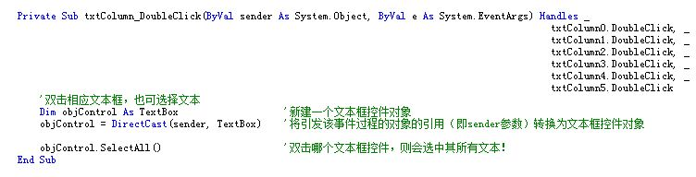
请先参考以一过程的代码：
说明：
- 事件过程的命名：首先需要声明一个相应的事件过程，这个事件过程的命名可以自己给出，但必须符合命名规则，并且最好具有可行的说明性，用来说明该事件过程的作用！如上面的这个事件过程的名称为“txtColumn_DoubleClick”，表示一系列txtColumn文本控件的双击事件！
- 事件过程的参数：该事件过程的参数声明如上图所示的“ByVal sender As System.Object,ByVal e As System.EventArgs)”，其中“sender”参数表示触发该事件过程的对象的引用，而“e”参数则表示鼠标、键盘等事件的返回信息！其中“sender”参数并不能直接用来使用，通常我们需要使用DirectCast函数将其转换为某一对象，然后我们通过该对象来对触发该事件过程的控件进行使用！如上图中的“objControl=DirectCast(sender,TextBox)”语句表示将触发该事件过程的控件的引用，即sender参数转换成文本控件对象；然后我们就可以在下面的语句中通过“objControl”这一对象来达到对触发该事件过程的控件的使用！但是需要注意的是，共享该事件过程的控件可能是多类不同的控件对象，因此我们需要根据具体情况来决定需要将“sender”参数转换为何类对象！
- 控件句柄：最后，我们需要使用“Handles”关键字来指明将会触发该事件过程的控件事件，如上图所示的“txtColumn0.DoubleClick”，表示双击txtColumn0控件可以触发该事件过程！为了能够让多个控件共享这一事件过程，那么我们就需要在“Handles”关键字后面包含多个控件的相应事件，各控件的事件之间，用逗号隔开！！
- 其它
- 窗体是每个应用程序都具备的，充分了解和掌握窗体的相关属性，对应用程序的界面设计有着极其重要的作用！当然了，我们不可能记住窗体的每一个属性的作用或值，但必须清楚窗体常用属性的作用以及值的设置！待用到之时，再通过查找相应资料即可，这样即省时省力，又可大大提高学习的效率！

